Министерство экологии, геологии и природных ресурсов Республики Казахстан

Системные меры использования энергетических, водных и земельных ресурсов в Центральной Азии обсудили в Алматы

17 июня 2022

https://www.gov.kz/memleket/entities/ecogeo/press/news/details/389700?lang=ru

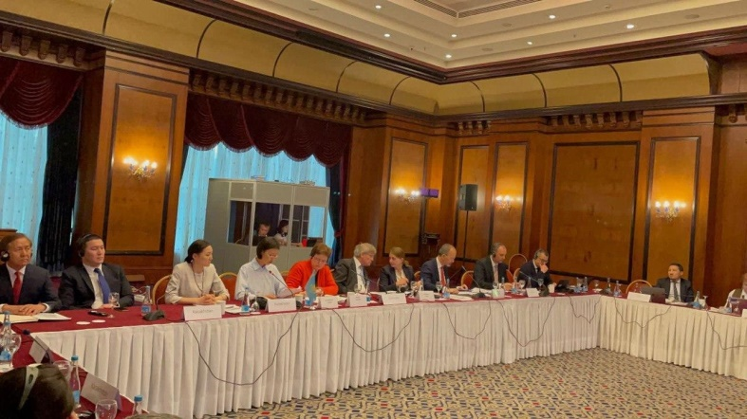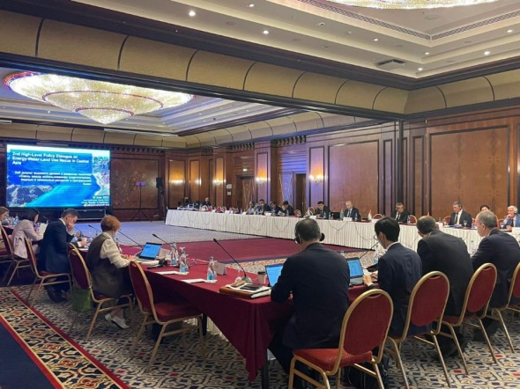

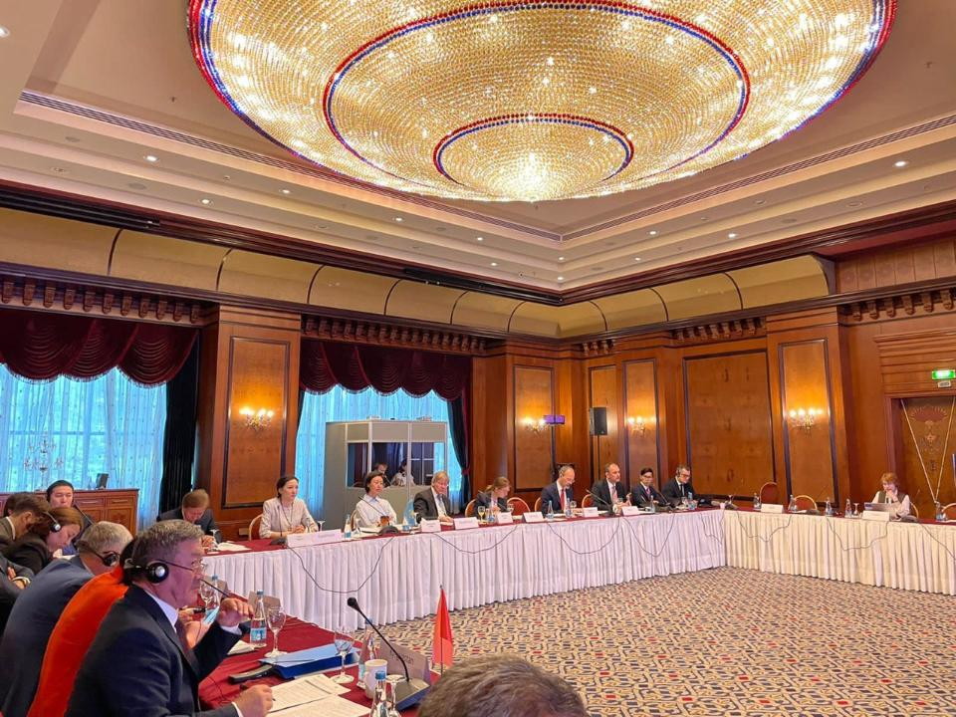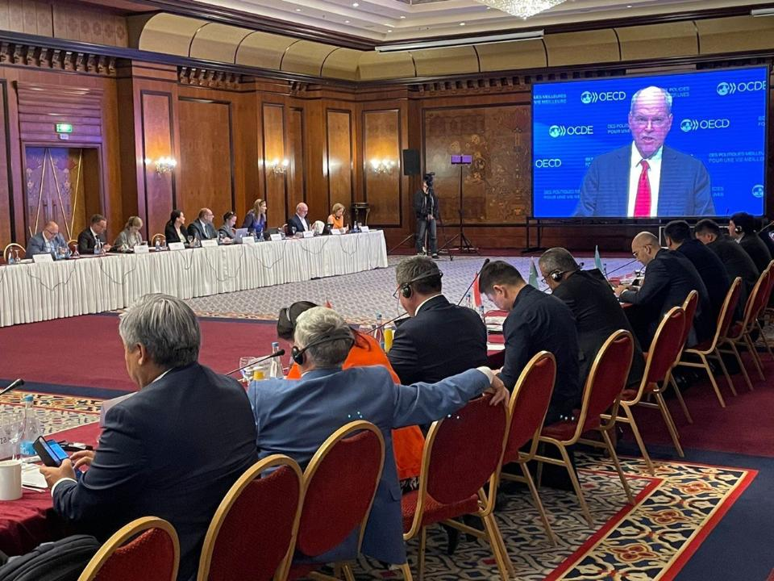

16 июня 2022 года в г. Алматы состоялся 2-ой Диалог высокого уровня по вопросам системной взаимосвязи использования энергетических, водных и земельных ресурсов в Центральной Азии. Данное мероприятие проводилось Министерством экологии, геологии и природных ресурсов Республики Казахстан совместно с Организацией экономического сотрудничества и развития (ОЭСР) при поддержке Федерального министерства окружающей среды, охраны природы, ядерной безопасности и защиты прав потребителей Германии.
В мероприятии приняли участие делегации стран Центральной Азии и Германии, представители ЕЭК ООН, ФАО, ЕБРР, НИЦ МКВК, МФСА, Всемирного банка, АБР, ОБСЕ, GIZ, ЮСАИД, РЭЦЦА и др.
В ходе мероприятия состоялся конструктивный диалог, обсуждены приоритетные направления и формы дальнейшего сотрудничества в рамках регионального проекта «Системной взаимосвязи использования энергетических, водных и земельных ресурсов в Центральной Азии».
«Выражаю убеждение в том, что без консолидации наших усилий и поддержки международного сообщества преодолеть экологические кризисы в нашем регионе невозможно. В этой связи, Казахстан считает своевременным реализацию нового регионального Проекта по системной взаимосвязи использования энергетических, водных и земельных ресурсов для стран Центральной Азии. Мы очень надеемся, что Проект откроет возможности для изменения процессов планирования и подходов системной взаимосвязи с учетом изменения климата и выработке решений для обеспечения безопасности в регионе в сфере энергетики, водных и земельных ресурсов» - сказала З.Сулейменова.
Она также отметила, что Казахстан уделяет приоритетное внимание более смелым действиям по борьбе с изменением климата. Это подтверждается заявлением на Саммите климатических амбиций о намерении достичь углеродной нейтральности к 2060 году.
Для достижения данной цели в настоящее время дорабатывается Стратегия по низкоуглеродному развитию Казахстана до 2060 года, нацеленной на отражение как экономических, так и социальных преимуществ страны от перехода на низкоуглеродное развитие.
В настоящее время Казахстаном проводится работа по созданию Карбонового фонда для аккумулирования средств, полученных от платного распределения квот и привлечения иных источников финансирования от международных и частных финансовых институтов, и фондов на реализацию климатических проектов.
Кроме того, в рамках обновления национального законодательства заложены нормы по реализации процесса адаптации к изменению климата, что позволит создать эффективную систему повышения устойчивости к изменению климата на местном уровне, а также в секторах наиболее уязвимых к изменению климата, включая водные ресурсы, сельское хозяйство, лесное хозяйство и снижение риска бедствий.
Также вице-министром было предложено в рамках Проекта рассмотреть вопрос создания единой автоматизированной системы для стран региона по оповещению населения и мониторинга опасных природных явлений с быстрой передачей информации населению и предприятиям, о таких чрезвычайных ситуациях как наводнения, паводки, обнаружения и предупреждения распространения лесных пожаров.
Еще один вопрос, рассмотренный в рамках мероприятия касался системы договорных отношений и институтов в области управления водными ресурсами в бассейне Аральского моря, которая не отвечает современным вызовам в обеспечении продовольственной и энергетической безопасности стран Центральной Азии.
В этой связи странам региона предложено выработать эффективный механизм сотрудничества по использованию водно-энергетических ресурсов бассейна Аральского моря с учетом обеспечения потребностей всех стран региона.
И в заключении З.Сулейменова отметила, что Казахстан полностью поддерживает инициативу проектного Консорциума по выстраиванию взаимосвязи между странами региона в рамках Проекта под руководством Организации экономического сотрудничества и развития (ОЭСР) в сотрудничестве с ЕЭК ООН, ЕБРР, ФАО и НИЦ и выразила надежду на получение конкретных экономических и экологических выгод в результате реализации данного Проекта. Запуск нового проекта запланирован на 4 квартал текущего года.

